P2025 : Smart Territories

BATTAIS Timothée

Dossier technique du projet - partie individuelle

Table des matières

1 -Situation dans le projet 2

1.1 -Synoptique de la réalisation 2

1.2 -Description de la partie personnelle 2

2 -Réalisation de la fonction et/ou cas d'utilisation xxx 2

2.1 -Conception détaillée 2

2.2 -Tests unitaires 3

2.2.1 -Test unitaire du module matériel/logiciel xxx 3

2.2.2 -Problèmes rencontrés 3

3 -Bilan de la réalisation personnelle 3

Ce document doit comporter 20 pages maximum par étudiant.

1. Situation dans le projet
   1. Synoptique de la réalisation

Le projet Smart Territories est un projet visant à mettre en place une interface afin de pouvoir afficher différentes données récupérer grâce à des capteurs posés un peu partout dans la ville d’Angers.

Tout d’abord, les capteurs récupèrent différentes données tels que la température, l’humidité ou encore la pression atmosphérique. Ensuite, ces données sont envoyées à une passerelle que les retransmets à la base de données et à l’API. Enfin, le client, en lançant le script, interroge l’API qui renvoie les données nécessaires au client.

L’objectif principal est de **détecter et centraliser des informations de présence** dans différentes zones physiques, puis de **transmettre ces données à un système central**, qui pourra ensuite les exploiter à différentes fins (visualisation, traitement, archivage, etc.).

Le système doit être :

* **Fiable** (données précises et en temps réel)
* **Modulaire** (ajout/suppression de zones ou de capteurs)
* **Communicant** (les données doivent pouvoir circuler entre les différents composants via le réseau)

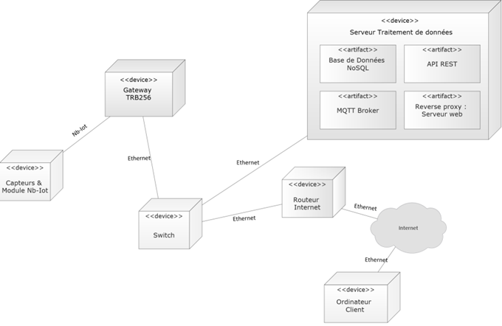

* 1. Description de la partie personnelle
* Ma mission dans le cadre de ce projet est de concevoir et développer une **interface web** permettant d’afficher, de manière claire et en temps réel, l’état de différentes zones équipées de capteurs de présence. Cette interface interagit avec une **API** pour récupérer les données détectées sur le terrain et les afficher dynamiquement dans un navigateur web.

Partie de l’Étudiant

Pour la suite, on sélectionnera quelques tâches professionnelles significatives de la réalisation.

1. Réalisation de la fonction et/ou cas d'utilisation « Consulter »
   * Communiquer avec l’API est une étape importante du projet puisqu’elle permet de faire passerelle entre les capteurs et l’interface dont je m’occupe. Afin de savoir comment faire l’interface, il fallait d’abord savoir ce dont j’avais besoin, que ce soit dans les données ou encore dans l’affichage en lui-même.
   1. Conception détaillée

* Pour une tâche de développement logiciel, on pourra trouver :
  + Une description des données traitées :
    - Les formats, types, plage de validité,
    - Les structures des fichiers traités (xml, etc.),
    - Les structures détaillées des bases de données.
  + Les IHM
  + Les concepts mathématiques utilisés dans les classes développées (FFT, filtrage, ...).
  + Une documentation technique de la classe réalisée (algorithme d’une méthode, diagramme de séquence ou diagramme d’état, méthodes de l'API utilisées, etc.) en fonction de sa complexité.
  + Un extrait significatif du code source commenté de la classe (le reste du code source est donné sous format électronique).
  1. Tests unitaires
* Présentez le récapitulatif chronologique de vos tests unitaires mis en œuvre pour la validation de la tâche professionnelle et précisez les tests unitaires que vous allez détailler par la suite.
  + 1. Test unitaire du module matériel/logiciel xxx
* Présentez l'identification du test unitaire (nom, numéro, date, etc.).
* Présentez l'objectif du test, éventuellement le cas d'utilisation ainsi que les divers scénarios faisant intervenir le matériel testé et si nécessaire un synoptique décrivant l'environnement matériel et/ou logiciel spécifique nécessaire à la mise en œuvre du test.
* Présentez la procédure de test.
* Présentez les résultats attendus et le rapport d'exécution des tests unitaires (conformité/non-conformité).
* On pourra compléter un tableau type :

|  |  |  |  |  |  |  |  |  |
| --- | --- | --- | --- | --- | --- | --- | --- | --- |
| Élément testé : | | Interface | | | | | | |
| Objectif du test : | | Afficher des données dans un tableau sur à une requête http sur une API | | | | | | |
| Nom du testeur : | | Battais Timothée | | | Date : 25/04/2025 | |  | |
| Moyens mis en œuvre : | | Logiciel :  Visual Studio Code / Chrome | | Matériel :  Ordinateur | | Outil de développement :  HTML | | |
| Procédure du test : | | | | | | | | |
| Id | Description du vecteur de test | | Résultat attendu | | Résultat obtenu | | | Validation (O/N) |
| 1 | Requête « fetch » sur l’API | | Enregistrement des données | | Données enregistrées dans la réponse | | | Oui |
| 2 | Création d’un tableau dynamique | | Création d’un tableau dynamique, c’est-à-dire un tableau que change de taille en fonction du nombre de données | | Création d’un tableau dynamique | | | Oui |
| 3 | Insertion des données dans le tableau | | Résultat mis en forme et en place dans les différentes cases du tableau | | Aucune donnée n’est restituée dans l’affichage | | | Non |
|  |  | |  | |  | | |  |
|  |  | |  | |  | | |  |
|  |  | |  | |  | | |  |
| Conclusion du test : | | L’affichage des données à un défaut, l’affichage des données ne se fait pas. | | | | | | |

* + 1. Problèmes rencontrés
* Lors des tests, aucune donnée n’était affichée lors du lancement du code. Cela doit être dû à une mauvaise manipulation lors de l’écriture du code.
* Afin d’avoir des données à afficher, il m’a été fourni une API en ligne avec des données diverses et variées sur laquelle j’ai pu essayer différentes versions de code.

1. Bilan de la réalisation personnelle

Depuis que le projet à débuter, j’ai réussi à créer une interface graphique qui permet d’afficher différentes valeurs qui sont retournées lors de la requête sur l’API. Cependant, il s’agit là d’une interface que l’utilisateur lance et non d’une interface qui fonctionne en permanence sur laquelle l’utilisateur à juste accéder afin de consulter les données.

Plusieurs améliorations sont donc possibles. Tout d’abord, je dois créer une machine virtuelle afin de pouvoir héberger le site internet.

De plus, inclure des diagrammes concernant les différents niveaux des différents polluant serait une bonne chose à ajouter pour que l’utilisateur puisse savoir si le niveau de risque est élevé ou non.

En conclusion, malgré le travail, beaucoup d’améliorations sont possible, que ce soit pour moi ou pour d’autres étudiants. En ce qui me concerne, une amélioration graphique et fonctionnelle est possible.